DI的配置使用
【http://sishuok.com/forum/blogPost/list/2447.html;jsessionid=6057537A3096C47CD96B3CAB42801CED】

前言：在第二章，我们已经介绍了实例化Bean的几种方式：构造器实例化Bean，静态工厂实例化Bean，实例工厂实例化Bean。本章来看一下如何向Bean中注入依赖资源。

依赖和依赖注入：
传统应用程序所说的依赖一般是指“类之间的关系”，那么先让我们复习一下类之间的关系：

1、类之间的关系：

1）泛化（继承）：
表示类与类之间的继承关系、接口与接口之间的继承关系。

2）实现：
表示类对接口的实现

依赖：
当类与类之间有使用关系的时候就属于依赖关系，不同于关联关系，依赖不具有“拥有关系”，而是一种“相识关系”，只在某个特定的地方（比如某个方法内）才有关系。
public class UserService{
@Resource
private BookService bookService;

public void getBookList(String userId){
List<Book> bookList = bookService.getAllList(userId);
//....
}
}

关联：
表示类与类或类与接口之间的依赖关系，表现为“拥有关系”，具体到代码可以用实例变量来表示。
public class Book{
//book所属的用户
private User user;
}

聚合：
属于是关联的特殊情况，体现“部分-整体关系”，是一种弱拥有关系，整体和部分可以有不一样的生命周期，是一种弱关联。

Spring的依赖：
Spring IOC容器的依赖有两层含义：Bean依赖容器和容器注入Bean的依赖资源。

Bean依赖容器：
也就是说Bean要依赖于容器，这里的依赖是指容器负责创建Bean并管理Bean
的生命周期，正是由于由容器来控制创建Bean并注入依赖，也就是控制反转了，这也正是IOC名字的由来，此处的依赖是指Bean和容器之间的依赖关系。

容器注入Bean的依赖资源：
容器负责注入bean的依赖资源，依赖资源可以是bean、外部文件、常量数据等，
在Java中都反映为对象，并且由容器负责组装Bean之间的依赖关系从，此处的依赖是指Bean之间的依赖关系，可以认为是传统类与类之间的“关联”、“聚合”、“组合”关系。

3）应用依赖注入有什么好处？
【1】动态替换Bean依赖对象，程序更灵活：
替换Bean依赖对象，无需修改源文件：应用依赖注入之后，由于可以采用配置文件方式实现，从而能够动态的替换Bean所依赖的对象，无需修改Java源文件。
【2】更好面向接口编程，代码更清晰：
在Bean中只需要指定依赖对象的接口，接口定义依赖对象完成的功能，通过容器注入依赖实现。
【3】更好实践优先使用对象组合，而不是继承：
因为IOC容器采用注入依赖，也就是组合对象，从而更好的实践对象组合。
采用对象组合，Bean的功能可能由集合依赖Bean的功能组合而成，其Bean本身可能只提供少许功能或根本无任何功能，全部委托给依赖Bean，对象组合具有动态性，能更方便的替换掉依赖Bean，从而改变Bean功能。
而如果采用类继承，Bean没有依赖Bean，而是采用继承方式添加新功能，那么功能就是在编译时就确定了，不具有动态性，而且采用类继承会导致Bean与子Bean之间高度耦合，难以复用。
【4】增加bean可复用性：
依赖于对象组合，Bean可复用，而且复用更简单。
【5】降低Bean之间的耦合：
由于我们完全采用面向接口的编程，在代码中没有直接引用Bean依赖实现，全部引用接口，而且不会出现显式的创建依赖对象代码，而且这些依赖是由容器注入，很容易替换依赖实现类，从而降低Bean与依赖之间的耦合。
【6】代码结构更清晰：
要应用依赖，代码结构要按照规约方式进行书写，从而更好的应用一些最佳实践，因此代码结构更清晰。
从以上我们可以看出，其实依赖注入只是一个装配Bean的手段，设计的类结构才是基础，如果设计的类结构不支持依赖注入，Spring IOC容器也注入不了任何东西，从而从根本上说“如何设计好类结构才是关键，依赖注入只是一种装配对象的手段”

二、IOC容器如何注入依赖对象？
前边IOC一章已经了解了Bean依赖容器，那容器如何注入Bean的依赖资源呢？Spring IOC容器注入依赖资源主要有以下三种方式：

1、构造器注入：
就是容器实例化Bean的同时注入Bean需要的依赖，通过在Bean定义中指定构造器参数进行注入依赖，包括实例工厂方法参数注入依赖，但静态工厂方法参数不允许注入依赖。

2、setter注入：
通过setter方法进行注入依赖。

3、方法注入：
能通过配置方式替换掉Bean的方法，也就是通过配置改变Bean方法功能。

三、构造器注入：
使用构造器注入通过配置构造器参数实现，构造器参数就是依赖。除了构造方式，还有静态工厂、实例工厂方法可以进行构造器注入，如图3-1所示：
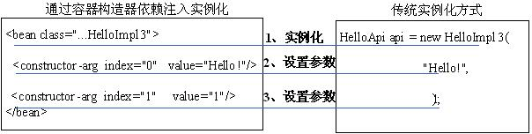
构造器注入可以根据参数索引注入、参数类型注入或Spring3支持的参数名注入，但参数名注入是有限制的，需要使用在编译程序中打开调试模式（即在编译时使用“javac -g：vars”在class文件中生成变量调试信息，默认是不包含变量调试信息的，从而能获取参数名字，否则获取不到参数名字）或在构造器上使用@ConstructorProperties（java.beans.ConstructorProperties）注解指定参数名。

根据参数索引注入：
使用标签<constructor-arg index=“0”value=“Hello World”/>来指定注入的依赖，其中index表示索引，从0开始，即第一个参数索引为0，“value”用来指定注入的常量值，配置方式如下：
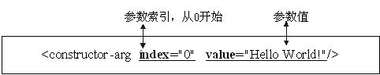

根据参数类型进行注入：
使用标签<constrctor-arg type=“java.lang.String”value=“Hello World!” />来指定注入的依赖，其中“type”表示需要匹配的参数类型，可以是基本类型也可以是其他类型，value用来指定注入的常量值，配置方式如下：
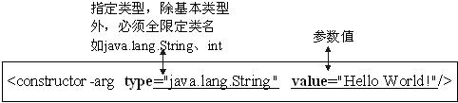

根据参数名进行注入：
使用标签<constructor-arg name=“message”，value=“Hello World!”/>来指定注入的依赖，其中name表示需要匹配的参数名字，value用来指定注入的常量值，配置方式如下：
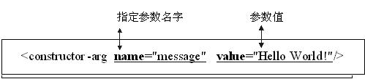

实例：
JavaBean:
public class HelloImpl implements Hello
{

private int id;

private String name;

private int age;

/*============== Constructor ===============*/
public HelloImpl(int id,String name,int age) {
this.id = id;
this.name = name;
this.age = age;
}
}
测试代码:
/**
* 测试通过构造器注入Bean依赖
*/
@Test
public void testDependencyInjectByConstructor() {

ApplicationContext context = new ClassPathXmlApplicationContext("basic/basic_03_1_dependencyInjectTest/dependencyInject.xml");

//获取根据参数索引依赖注入的Bean
Hello byIndexBean = context.getBean("byIndex", Hello.class);
System.out.println(byIndexBean.toString()); //{id:2013,name:chenming,age:24}

//获取根据参数类型依赖注入的Bean
Hello byTypeBean = context.getBean("byType", Hello.class);
System.out.println(byTypeBean.toString()); //{id:2013,name:chenming,age:24}

//获取根据参数名字依赖注入的Bean
Hello byNameBean = context.getBean("byName", Hello.class);
System.out.println(byNameBean.toString()); //{id:2013,name:chenming,age:24}
}
配置:
<!-- 通过构造器参数索引方式依赖注入 -->
<bean id="byIndex" class="basic.basic_03_1_dependencyInjectTest.bean.HelloImpl">
<constructor-arg index="0" value="2013"/>
<constructor-arg index="1" value="chenming"/>
<constructor-arg index="2" value="24"/>
</bean>
<!-- 通过构造器参数类型方式依赖注入 -->
<bean id="byType" class="basic.basic_03_1_dependencyInjectTest.bean.HelloImpl">
<constructor-arg type="int" value="2013"/>
<constructor-arg type="java.lang.String" value="chenming"/>
<constructor-arg type="int" value="24"/>
</bean>
<!-- 通过构造器参数名称方式依赖注入 -->
<bean id="byName" class="basic.basic_03_1_dependencyInjectTest.bean.HelloImpl">
<constructor-arg name="id" value="2013"/>
<constructor-arg name="name" value="chenming"/>
<constructor-arg name="age" value="24"/>
</bean>
因为我们使用了通过构造器参数名字注入的方式，所以要确保编译时class文件包含“变量信息”。
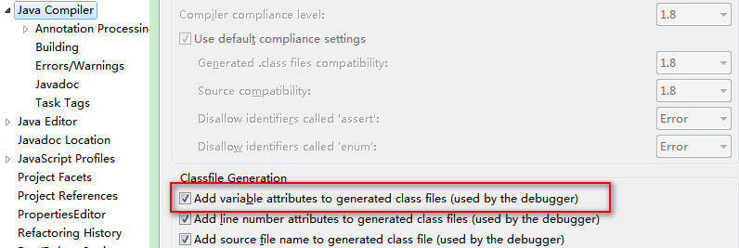
在通过参数名字注入时，除了可以使用xml配置外，还可以使用注解的方式，只要在构造器上加上@java.beans.ConstructorProperties({“message”，“index”})注解来指定参数名字，Spring IOC容器就能正确的进行注入依赖。
配置：
<bean id="byAnotation" class="com.chenming.spring.basic.basic_04_injectionBean_2.HelloImpl">
<constructor-arg name="message_1" value="Hello World! By Anotation" />
<constructor-arg name="index_1" value="1" />
</bean>
JavaBean：
@ConstructorProperties({"message_1","index_1"})
public HelloImpl(String message,int index) {
this.message = message;
this.index = index;
}
【注意】配置里面是和注解中的参数一致的，而不是和方法上的变量一致

静态工厂方式注入：
配置：
<!-- 通过静态工厂注入 -->
<bean id="dependencyInjectByStatic" class="basic.basic_03_1_dependencyInjectTest.bean.HelloStaticFactory" factory-method="newInstance">
<constructor-arg type="int" value="2013"/>
<constructor-arg type="java.lang.String" value="chenming"/>
<constructor-arg type="int" value="24"/>
</bean>

实例工厂方式注入：
配置：
<!-- 通过实例工厂注入 -->
<!-- 1.首先要实例化一个实例工厂对象 -->
<bean id="instanceFactory" class="basic.basic_03_1_dependencyInjectTest.bean.HelloInstanceFactory"></bean>
<bean id="dependencyInjectByInstance" factory-bean="instanceFactory" factory-method="newInstance">
<constructor-arg type="int" value="2013"/>
<constructor-arg type="java.lang.String" value="chenming"/>
<constructor-arg type="int" value="24"/>
</bean>

Setter注入：

1、介绍：
Setter注入，是通过在通过构造器、静态工厂、实例工厂实例好Bean后，通过调用Bean类的setter方法进行注入依赖，如图所示：
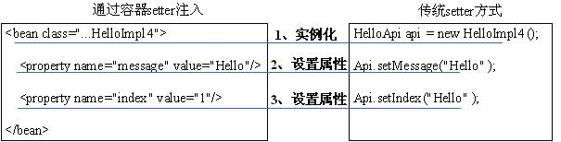
Setter注入方式只有一种：根据Setter名字进行注入
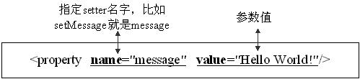

2、实例：
配置：
<!-- 通过Setter注入 -->
<bean id="dependencyInjectBySetter" class="basic.basic_03_1_dependencyInjectTest.bean.HelloImpl">
<property name="id" value="2013"></property>
<property name="name" value="chenming"></property>
<property name="age" value="23"></property>
</bean>
知道了如何配置，但Spring如何知道Setter方法呢？如何将值注入进去呢？其实方法名是要遵守约定的，Setter注入的方法名要遵循“JavaBean getter/setter”方法命名约定。
JavaBean：本质上就是一个POJO类，但具有以下限制：
- 该类必须要有公共的无参构造器
- 属性为private级别，不建议public
- 属性必要时通过一组setter（修改器）和getter（访问器）方法来访问
- setter方法，以“set”开头，后跟首字母大写的属性名
- getter方法，一般属性以“get”开头，对Boolean类型的一般以“is”开头，后跟首字母大写的属性名

源码：
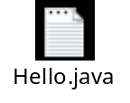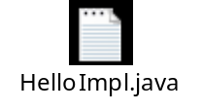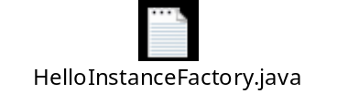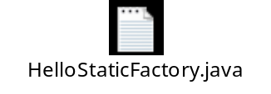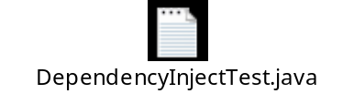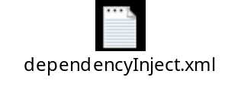
【SpringDemo01/src/basic/basic_03_1_dependencyInjectTest/*】

注入常量：
注入常量是依赖注入中最简单的，配置方式如下所示：

实例：
配置：
<!--
注入常量
-->
<!-- 1. 注入byte型常量 -->
<bean id="btBean" class="basic.basic_03_2_injectionTest.bean.InjectionTestBean">
<property name="bt" value="100"></property>
</bean>
<!-- 2. 注入short型常量 -->
<bean id="stBean" class="basic.basic_03_2_injectionTest.bean.InjectionTestBean">
<property name="st" value="256"></property>
</bean>
<!-- 3. 注入int型常量 -->
<bean id="itBean" class="basic.basic_03_2_injectionTest.bean.InjectionTestBean">
<property name="it" value="5"/>
</bean>
<!-- 4. 注入long型常量 -->
<bean id="lgBean" class="basic.basic_03_2_injectionTest.bean.InjectionTestBean">
<property name="lg" value="432"></property>
</bean>
<!-- 5. 注入float型常量 -->
<bean id="ftBean" class="basic.basic_03_2_injectionTest.bean.InjectionTestBean">
<property name="ft" value="432.34"></property>
</bean>
<!-- 6. 注入double型常量 -->
<bean id="deBean" class="basic.basic_03_2_injectionTest.bean.InjectionTestBean">
<property name="de" value="124.45"></property>
</bean>
<!-- 7. 注入char型常量 -->
<bean id="crBean" class="basic.basic_03_2_injectionTest.bean.InjectionTestBean">
<property name="cr" value="a"></property>
</bean>
<!--
8. 注入boolean型常量
Spring类型转换系统对于boolean类型进行了容错处理,除了可以使用"true/false"标准的Java值进行注入,
还能使用"yes/no"、"on/off"、"1/0"来代表"真/假"
-->
<bean id="bnBean_1" class="basic.basic_03_2_injectionTest.bean.InjectionTestBean">
<property name="bn" value="true"></property>
</bean>
<bean id="bnBean_2" class="basic.basic_03_2_injectionTest.bean.InjectionTestBean">
<property name="bn" value="yes"></property>
</bean>
<bean id="bnBean_3" class="basic.basic_03_2_injectionTest.bean.InjectionTestBean">
<property name="bn" value="on"></property>
</bean>
<bean id="bnBean_4" class="basic.basic_03_2_injectionTest.bean.InjectionTestBean">
<property name="bn" value="1"></property>
</bean>
JavaBean：
public class InjectionTestBean
{

/**
* 1、注入八种基本数据类型
*/
private byte bt;

private short st;

private int it;

private long lg;

private float ft;

private double de;

private char cr;

private boolean bn;
}

2、注意点：
1）value中指定的全是字符串，由Spring容器将此字符串转换成属性所需要的类型，如果转换出错，将抛出相应的异常。
2）Spring类型转换系统对于Boolean类型进行了容错处理，除了可以使用“true/false”标准的Java值进行注入，还能使用“yes/no”，“on/off”，“1/0”来代表“真假”。

3、源码：
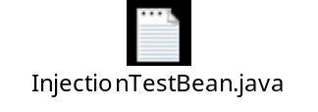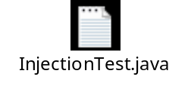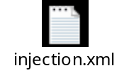
【SpringDemo01/basic/basic_03_2_injectionTest/*】

注入Bean Id：
用于注入Bean的ID，ID是一个常量不是引用，且类似于注入常量，但提供错误验证功能，将容器中的其它Bean id（只是字符串值，不是引用）传递给<constractor-arg/>或者<property/>，配置方式如下：

1、两种方式：
第一种方式：
<property name="id"><idref bean="bean1"/></property>
第二种方式：
<property name="id"><idref local="bean2"/></property>
上面两种方式都可以，上述配置本质上在运行时等于如下方式：
<bean id="bean1" class="……"/>
<bean id="idrefBean1" class="……">
<property name="id" value ="bean1"/>
</bean>

两种方式的区别：
第一种方式可以在容器初始化的时候校验被引用的Bean是否存在，如果不存在将抛出异常；而第二种方式只有在Bean实际使用时才能发现传入的Bean的ID是否正确，可能发生不可预料的错误。
因此，如果想注入Bean的ID，推荐第一种方式。

实例：
配置：
<!--
2、注入Bean ID :
是一种简单的错误验证方式，将容器中的其它Bean id（只是字符串值，不是引用）传递给<constractor-arg/>或者<property/>
-->
<bean id="beanID_1" class="java.lang.String">
<constructor-arg index="0" value="test1"/>
</bean>
<bean id="idrefBean1" class="basic.basic_03_2_injectionTest.bean.InjectionTestBean">
<property name="id"><idref bean="beanID_1" /></property>
</bean>
<!--
注: 上面的配置相当于下面的配置
<bean id="idrefBean1" class="basic.basic_03_2_injectionTest.bean.InjectionTestBean">
<property name="id" value="beanID_1"></property>
</bean>
问: 既然上面的不是注入Bean,而是注入一个String字段,那么为什么要麻烦的使用<idref>呢?这是因为能够进行简单的验证
解: 配置了<idref bean="beanId_1" />,如果id="beanId_1"的Bean不存在,那么就会报错,这也就是简单的验证

注意: <idRef>注入的只是一个字符串
-->
JavaBean：
public class InjectionTestBean
{

/**
* 1、注入八种基本数据类型
*/
private byte bt;

private short st;

private int it;

private long lg;

private float ft;

private double de;

private char cr;

private boolean bn;

/**
* 2、注入Bean ID
*/
private String id;
}

讲解：
从配置中可以看出，注入的Bean的ID是一个java.lang.String类型，因此注入的同样是常量，这是具有校验功能。
<idref bean=“”/>将在容器初始化的时候校验注入的ID对于Bean是否存在，如果不存在将抛出异常。

源码：
【SpringDemo01/basic/basic_03_2_injectionTest/*】

注入集合类型：
Spring不仅能注入简单数据类型数据，还能注入集合（Collection、无序集合Set、有序集合List）类型，数组（Array）类型，字典（Map）类型、Properties类型数据。

List类型：
需要使用<list>标签来配置注入，其具体配置如下：
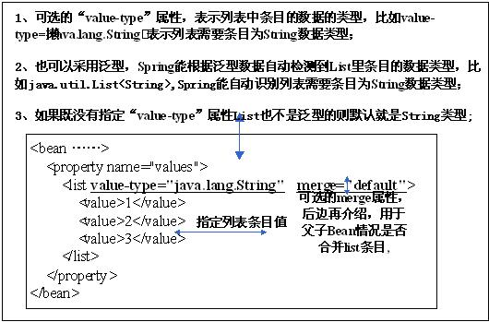
- 实例：
配置文件：
<!--
3.1 注入List集合
1)可选的"value-type"属性,表示列表中条目的数据类型.
比如value-type="java.lang.String"表示List集合中的值的类型是String类型
2)如果Bean中使用了泛型,那么"value-type"属性就可以不要,因为Spring能够根据泛型数据自动检测到List里条目的数据类型
3)如果既没有指定"value-type"属性,List也不是泛型的,则List默认是String类型
4)merge:可选,用于父子Bean情况是否合并List条目,后面再介绍
-->
<bean id="listBean" class="basic.basic_03_2_injectionTest.bean.InjectionTestBean">
<property name="list">
<list value-type="java.lang.String" merge="default">
<value>zhangsan</value>
<value>lisi</value>
<value>wangwu</value>
</list>
</property>
</bean>
JavaBean：
public class InjectionTestBean
{
//其余字段省略
//...
/**
* 3、引用数据类型
*/
/**
* 3.1 注入List
*/
private List<String> list;
}

Set类型：
需要使用<set>标签来配置注入，其配置参数及含义和<list>标签完全一样。这里只是写一下配置文件，就不做测试了
配置文件：
<!--
3.2 注入Set集合
-->
<bean id="setBean" class="basic.basic_03_2_injectionTest.bean.InjectionTestBean">
<property name="set">
<set value-type="java.lang.String" merge="default">
<value>zhaoliu</value>
<value>qianqi</value>
</set>
</property>
</bean>

Collection类型：
因为Collection类型是Set和List的基类，所用使用<set>或<list>标签都可以进行注入，配置方式完全和以上配置一样，只是将测试类属性改成Collection类型，这里就不进行测试了。
配置文件：
<!--
3.2 注入Set集合
-->
<bean id="collectionBean" class="basic.basic_03_2_injectionTest.bean.InjectionTestBean">
<property name="collection">
<list value-type="java.lang.String" merge="default">
<value>zhaoliu</value>
<value>qianqi</value>
</list>
</property>
</bean>

注入Map类型：
Map类型是包含键值对数据的数据结构，需要使用<map>标签来配置注入，其<key-type>和<value-type>分别指定“键”和“值”的数据类型，其含义和<list>标签的“value-type”含义一样，并使用<key>子标签来指定键数据，<value>子标签指定键对应的值数据，具体配置如下：
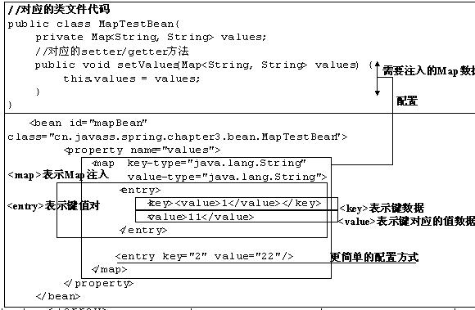

实例：
配置文件：
<bean id="mapBean" class="com.chenming.spring.basic.basic_04_injectionBean_9.MapTestBean">
<property name="map1">
<map key-type="java.lang.String" value-type="java.lang.String">
<entry key="name" value="chenming"></entry>
<entry key="age" value="24"></entry>
</map>
</property>
</bean>
JavaBean：
public class MapTestBean
{

private Map<String,String> map1;

public Map<String, String> getMap1()
{
return map1;
}

public void setMap1(Map<String, String> map1)
{
this.map1 = map1;
}
}
源码：
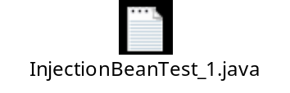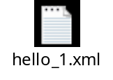
【SpringDemo01/com/chenming/spring/basic/basic_04_injectionBean_9/*】

复杂Map：
配置文件：
<!--
3.6 注入Map(复杂Map)
-->
<bean id="mapBean2" class="basic.basic_03_2_injectionTest.bean.InjectionTestBean">
<property name="map2">
<map key-type="java.lang.String" value-type="java.util.List">
<entry>
<key><value>index</value></key>
<list>
<value>1</value>
<value>2</value>
<value>3</value>
</list>
</entry>
<entry>
<key>
<value>name</value>
</key>
<list>
<value>zhangsan</value>
<value>lisi</value>
<value>wangwu</value>
</list>
</entry>
</map>
</property>
</bean>
JavaBean：
public class InjectionTestBean
{
private Map<String,List<String>> map2;
}
【源码】
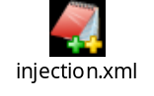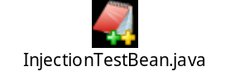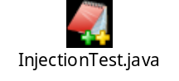
【SpringDemo01/com/chenming/spring/basic/basic_04_injectionTest/*】

注入数组类型：
需要使用<array>标签来配置注入，其中标签属性“value-type”和“merge”和<list>标签含义完全一样，具体配置完全一样：
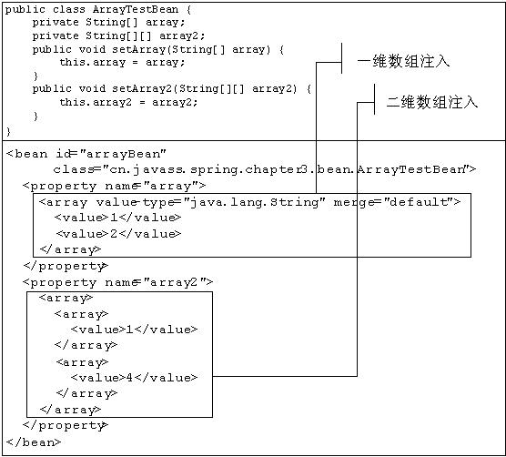

实例：
配置：
<!--
3.5 注入数组(二维数组)(2*3)
-->
<bean id="arrayBean2" class="basic.basic_03_2_injectionTest.bean.InjectionTestBean">
<property name="array2">
<array>
<array>
<value>1</value>
<value>2</value>
<value>3</value>
</array>
<array>
<value>4</value>
<value>5</value>
<value>6</value>
</array>
</array>
</property>
</bean>

Properties注入：
Spring能注入java.util.Properties类型的数据，需要使用<props>标签来配置注入，键和值类型必须是String，不能变，子标签<prop key=“键”>值</prop>来指定键值对，具体配置如下：
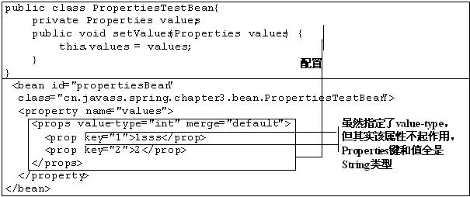
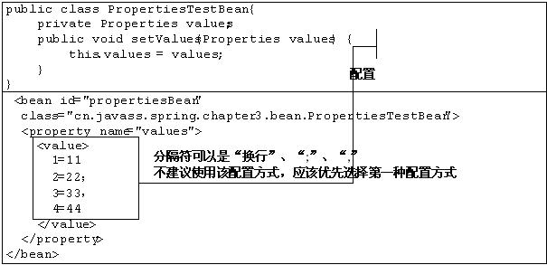

实例：
配置文件：
<bean id="propertiesBean" class="basic.basic_03_2_injectionTest.bean.InjectionTestBean">
<property name="properties">
<props>
<prop key="prop1">1</prop>
<prop key="prop2">2</prop>
<prop key="prop3">3</prop>
</props>
</property>
</bean>
JavaBean：
public class InjectionTestBean
{
//其他省略
//...

/**
* 3.7 注入Properties
*/
private Properties properties;
}

源码：
【SpringDemo01//basic/basic_03_2_injectionTest/*】

十一、引用其他Bean：
引用其他Bean的步骤与注入常量的步骤一样，可以通过构造器注入及setter注入引用其他Bean，只是引用其他Bean的注入配置稍微变化了一下：可以将“<constructor-arg index="0" value="Hello World!"/>”和“<property name="message" value="Hello World!"/>”中的value属性替换成bean属性，其中bean属性指定配置文件中的其他Bean的id或别名。另一种是把<value>标签替换为<ref bean=”beanName”>，bean属性也是指定配置文件中的其他Bean的id或别名。那让我们看一下具体配置吧：

构造器注入方式：
- 通过<constructor-arg>标签的ref属性来引用其他的Bean，这是最简化的配置
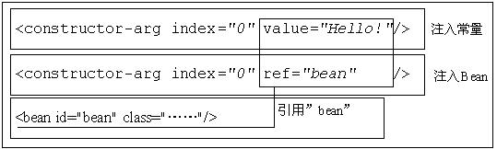
- 通过<constrcutor-arg>标签的子标签<ref>标签来引用其他Bean，使用Bean属性来指定引用的Bean
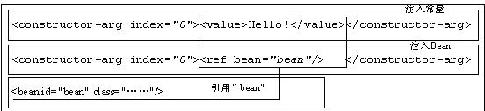

Setter注入方式：
- 通过<property>标签的ref属性来引用其他Bean，这是最简化的配置：
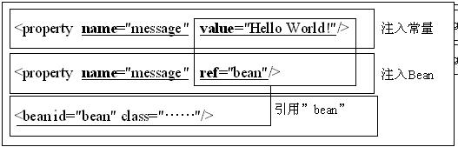
- 通过<property>标签的子标签<ref>标签来引用其他Bean，使用Bean的属性来指定引用的Bean。

3、其他注入方式：
除了最基本配置方式以外，Spring还提供了另外两种更高级的配置方式：<ref local=“”>和<ref parent=“”>
- <ref local=“”>配置方式：用于引用通过<bean id=“beanName”>方式中通过Id属性指定的Bean，它能利用XML解析器的验证功能在读取配置文件时来验证引用的Bean是否存在。因此如果在当前配置文件中有相互引用的Bean可以采用<ref local>方式从而如果配置错误能在开发调试的时候就出现错误。
【注】如果使用<ref>标签，那么<ref>只能引用有id属性的<bean>
具体配置如下：
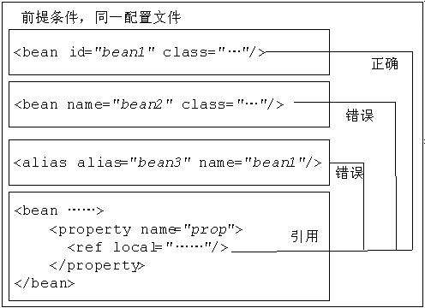
- <ref parent=“”>配置方式：用于引用父容器中的Bean，不会引用当前容器中的Bean，当然父容器中的Bean和当前容器中的Bean是可以重名的，获取顺序是先查找当前容器中的Bean，如果找不到再从父容器找。具体配置如下：
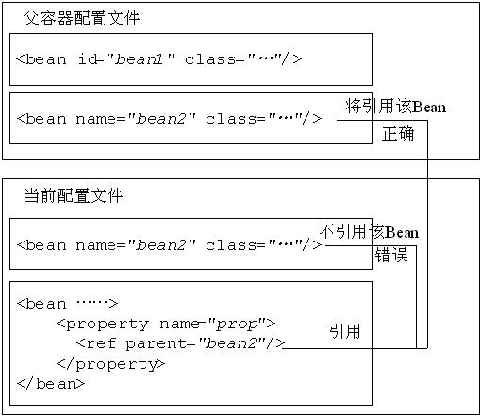
配置文件：
parentBeanInject.xml:
<!--注意此处可能子容器也定义一个该Bean-->
<bean id="hello" class="basic.basic_03_2_injectionTest.bean.HelloImpl">
<property name="index" value="1"/>
<property name="message" value="Hello Parent!"/>
</bean>
localBeanInject.xml:
<!-- 注意父容器中也定义了id 为 hello的Bean -->
<bean id="hello" class="basic.basic_03_2_injectionTest.bean.HelloImpl">
<property name="index" value="2"/>
<property name="message" value="Hello Local!"/>
</bean>
<!-- 通过local注入 -->
<bean id="bean1" class="basic.basic_03_2_injectionTest.bean.HelloDecorator">
<constructor-arg index="0"><ref local="hello"/></constructor-arg>
</bean>
<!-- 通过parent注入 -->
<bean id="bean2" class="basic.basic_03_2_injectionTest.bean.HelloDecorator">
<property name="hello"><ref parent="hello"/></property>
</bean>
JavaBean：
public interface Hello
{

public abstract void sayHello();

}
public class HelloImpl implements Hello
{

private int index;

private String message;

@Override
public void sayHello()
{
System.out.println("HelloImpl...");
}
}
public class HelloDecorator implements Hello {

private Hello hello;

private String message;

public HelloDecorator() {
}

public HelloDecorator(Hello hello) {
this.hello = hello;
}
}
【源码】
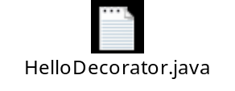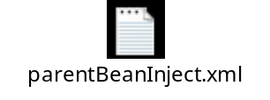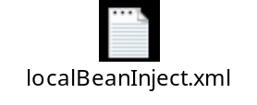
【SpringDemo01//basic/basic_03_2_injectionTest/*】

十二、内部Bean定义：
内部定义Bean就是在<constructor-arg>或<property>内通过<bean>标签定义Bean，该Bean不管是否指定id或name，该bean都会有唯一的匿名标识符，而且不能指定别名，该内部Bean对外部Bean不可见，具体配置如下：
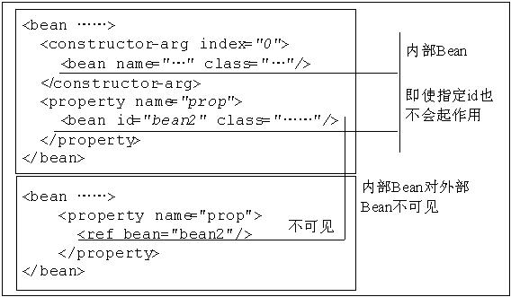
配置文件：
<!--
3.8 内部Bean注入
-->
<bean id="innerBean" class="basic.basic_03_2_injectionTest.bean.HelloDecorator">
<!-- 通过构造器注入 -->
<constructor-arg index="0">
<!-- 这就是内部Bean,外部不可见 -->
<bean class="basic.basic_03_2_injectionTest.bean.HelloImpl">
<property name="index" value="1"></property>
<property name="message" value="hello inner"></property>
</bean>
</constructor-arg>
</bean>
JavaBean：
public interface Hello
{

public abstract void sayHello();

}
public class HelloImpl implements Hello
{

private int index;

private String message;

@Override
public void sayHello()
{
System.out.println("HelloImpl...");
}
}
public class HelloDecorator implements Hello {

private Hello hello;

private String message;

public HelloDecorator() {
}

public HelloDecorator(Hello hello) {
this.hello = hello;
}
}
【源码】
【SpringDemo01//basic/basic_03_2_injectionTest/*】

处理Null值：
Spring通过<value>标签或value属性注入常量值，所有注入的数据都是字符串，那如何注入Null值呢？通过“null”值吗？当然不是，因为如果注入“null”，则认为是字符串，Spring通过<null />标签注入null值，即可以采用如下配置：
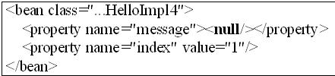

对象图导航注入支持：
所谓对象图导航是指类似a.b.c这种点缀访问形式的访问或修改值。Spring支持对象图导航方式依赖注入。
对象图导航依赖注入有一个限制就是比如a.b.c，对象图注入中a和b必须位非null值才能注入，否则将抛出空指针异常。
Spring不仅支持对象的导航，还支持数组、列表、Map、Properties数据类型的导航，对Set类型无法支持，因为无法导航。
数据和列表可以用array[0]、list[0]导航，Map数据可以用map[0]、map[str]进行导航。

十五：使用命名空间简化Setter注入：
使用p命名空间来简化Setter注入，具体使用如下：
<?xml version="1.0" encoding="UTF-8"?>
<beans xmlns="http://www.springframework.org/schema/beans"
xmlns:xsi="http://www.w3.org/2001/XMLSchema-instance"
xmlns:p="http://www.springframework.org/schema/p"
xsi:schemaLocation="
http://www.springframework.org/schema/beans
http://www.springframework.org/schema/beans/spring-beans-3.0.xsd">
<bean id="bean1" class="java.lang.String">
<constructor-arg index="0" value="test"/>
</bean>
<bean id="idrefBean1" class="cn.javass.spring.chapter3.bean.IdRefTestBean"
p:id="value"/>
<bean id="idrefBean2" class="cn.javass.spring.chapter3.bean.IdRefTestBean"
p:id-ref="bean1"/>
</beans>
xmlns:p=“http://www.springframework.org/schema/p”：首先指明p命名空间
<bean id="……" class="……" p:id="value"/> ：常量setter注入方式，其等价于<property name="id" value="value"/>；
<bean id="……" class="……" p:id-ref="bean1"/> ：引用setter注入方式，其等价于<property name="id" ref="bean1"/>。

